Задание: изучить, законспектировать.

Описать операции, проводимые при ТО экскаватора и различие между полноповоротным и неполноповоротном экскаватором.

Отправить на проверку не позднее двух дней после даты расписания!!!!!!

Структура индекса одноковшовых универсальных экскаваторов.
59
Одноковшовые экскаваторы
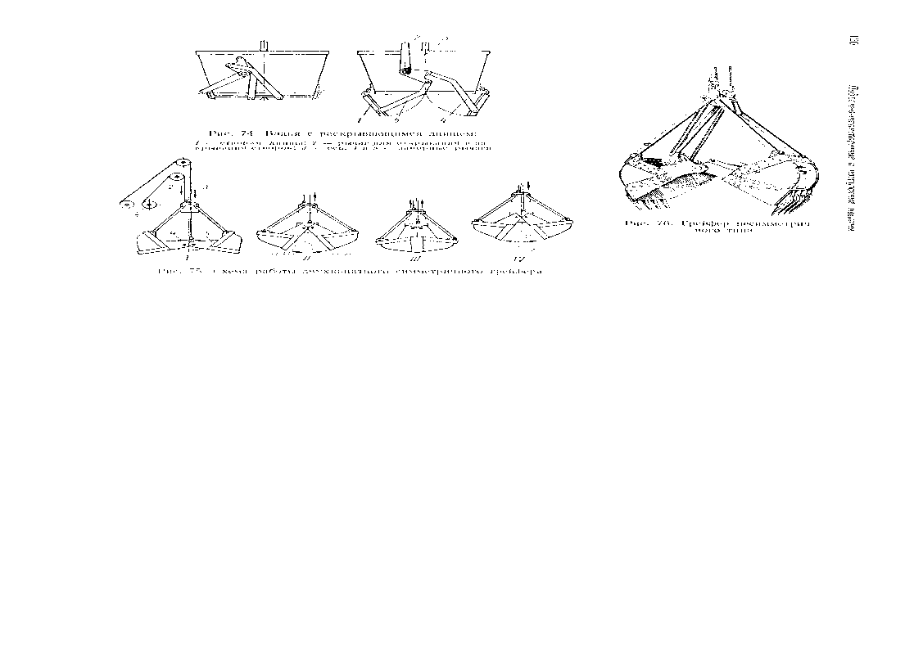
Экскаватор (от лат. excavato – долблю) - землеройная машина, предназначенная для копания грунта с последующей его выгрузкой в отвал или в какие-либо транспортные средства.
Одноковшовый экскаватор — землеройная машина циклического действия для разработки (копания), перемещения и погрузки грунта.
Рабочим органом является подвижный ковш, закреплённый на стреле, рукояти или канатах. Ковш загружается за счет перемещения относительно разрабатываемого грунта. При этом корпус экскаватора относительно грунта остается неподвижным — тяговое усилие создаётся механизмами экскаватора. Это отличает экскаватор от скрепера и погрузчика, где тяговое усилие при загрузке ковша создаётся перемещением корпуса машины.
Одноковшовый экскаватор — наиболее распространённый тип землеройных машин, применяемых в строительстве и добыче полезных ископаемых.
Экскаваторы пришли на смену землекопам, механизировали их трудоемкий ручной труд и значительно повысили производительность земляных работ. Вместимость ковшей современных строительных экскаваторов может достигать 2—4 м.
Экскаваторы предназначены:
- для разработки выемок и насыпей;
- для рытья котлованов, каналов, траншей;
- при сооружении дамб и расчистке территорий,
- на вскрышных работах и в карьерах,
- при перегрузке сыпучих строительных материалов
- при планировочных работах и во многих других случаях.
Каждый вид работы требует применения оборудования, приспособленного для этого экскаватора и предназначенного для каждого конкретного случа
Применение. Область их применения в строительстве практически не ограничена. Там, где есть доступ для этой машины, земляные работы будут выполнены с высоким темпом и качеством.
Для каких конкретно работ предназначены экскаваторы? Их можно использовать при рытье котлованов, каналов, траншей, разработке выемок и насыпей, сооружении дамб и расчистке территорий, на вскрышных работах и в карьерах, при перегрузке сыпучих строительных материалов и планировочных работах и во многих других случаях.
Экскаваторы могут вести разработку грунта как выше уровня площадки, на которой они стоят, так и ниже этого уровня. Они могут действовать в стесненных условиях и разрабатывать грунт под слоем воды, выгружать выкопанный грунт в транспортные средства и отсыпать его на значительное расстояние от места копания в отвал, могут окончательно отделывать уклон и поверхность стенок траншей и котлованов, а также с достаточной точностью планировать горизонтальную поверхность строительной площадки или дна траншей и котлованов.
Очевидно, что каждый вид работы требует применения приспособленных для этого экскаваторов и предназначенного для каждого конкретного случая рабочего оборудования.
Однаковшовые экскаваторы получили большее распространение в строительстве, чем многоковшовые, в связи с тем, что обладают большей универсальностью.
Универсальность — это способность экскаватора выполнять разнообразные земляные работы, начиная от сооружения траншей, котлованов, каналов и кончая отсыпкой насыпей и дамб, а также вести погрузочно-разгрузочные работы. Конечно, все это экскаватор может выполнять только с помощью различного сменного рабочего оборудования.
Классификация. Одноковшовые экскаваторы классифицируются по типу шасси, типу привода, типу рабочего оборудования, возможности поворота рабочего оборудования относительно опорной поверхности.
- По возможности поворота рабочего оборудования относительно опорной поверхности
а). Полноповоротные
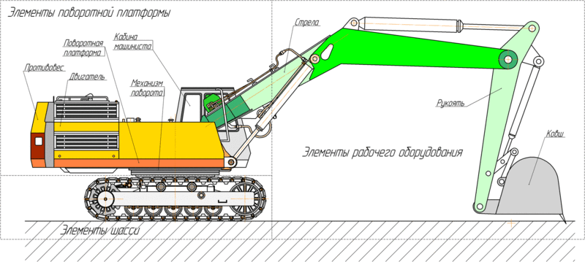
Рис.Схема полноповоротного экскаватора
Рабочее оборудование, приводы, кабина машиниста и двигатель устанавливаются на поворотной платформе, которая в свою очередь устанавливается на шасси посредством опорно-поворотного устройства (ОПУ), и может поворачиваться относительно него в любую сторону на любой угол. Части гидросистемы шасси и поворотной платформы полноповоротных экскаваторов соединены с применением коллектора, что позволяет производить неограниченное количество полных оборотов в одну сторону.
б). Неполноповоротные
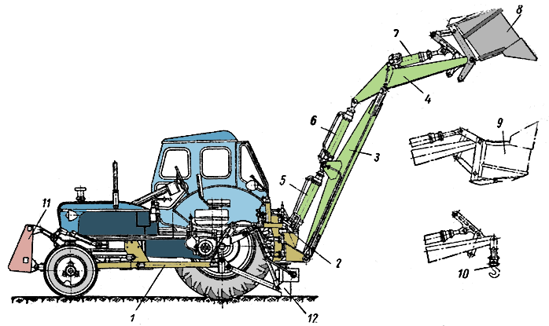
Рис. Схема неполноповоротного экскаватора
на шасси колесного трактора:
1. Рама экскаватора, закрепленная на тракторе;
2. Поворотная колонка;
3. Стрела;
4. Рукоять;
5. Гидроцилиндр привода стрелы;
6. Гидроцилиндр привода рукояти;
7. Гидроцилиндр привода ковша;
8. Ковш;
9. Вариант установки ковша в положение обратной лопаты;
10. Сменный грузовой крюк;
11. Бульдозерный отвал;
12. Выносные опоры.
Рабочее оборудование закрепляется на шасси с помощью поворотной колонки. На многих машинах подобного типа поворотная колонка монтируется на поперечных направляющих, что позволяет перемещать ее вместе с рабочим оборудованием вправо-влево с последующей жесткой фиксацией для более удобного положения рабочего оборудования. Поворот рабочего оборудования осуществляется на угол 45-90 градусов от начального положения. Двигатель, механизмы, кабина машиниста размещены на неповоротном шасси. В настоящее время неполноповоротными выполняются экскаваторы, навешиваемые на тракторы.
- По типу шасси
а). Навешиваемые на тракторы
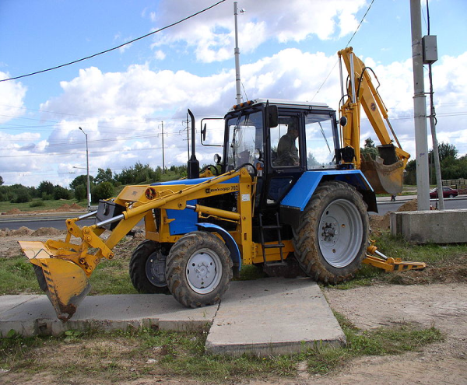
Рис. Экскаватор, навешенный на трактор «Беларусь».
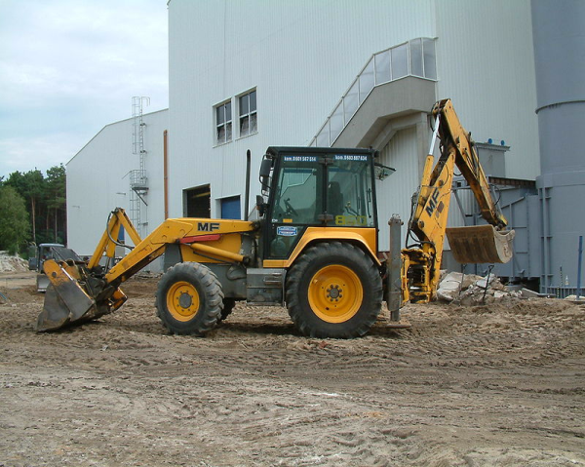
Рис. Тракторный экскаватор зарубежного производства.
В качестве базового шасси используется трактор, чаще всего колёсный. Неполноповоротное экскаваторное оборудование устанавливается сзади (реже сбоку) трактора, на специальной раме. Наиболее распространенными являются экскаваторы, навешиваемые на тракторы класса 1,4. Характерный объём ковша — 0,2-0,5 м³. Применяются для выполнения небольших землеройных или погрузочных работ, чаще всего при ремонте инженерных сетей. Конструкция рабочего оборудования позволяет оперативно переставлять ковш для работы прямой или обратной лопатой. Ковш может заменяться грейфером, грузовыми вилами или крюком. Для привода используется двигатель базового трактора. Привод рабочего оборудования гидравлический. Благодаря относительно высокой скорости хода могут оперативно прибывать к месту выполнения работ, расположенных на расстоянии 20-30 км от места базирования. Трактор с навешенным экскаваторным оборудованием может использоваться также для выполнения транспортных и бульдозерных работ.
б). На автомобильном шасси
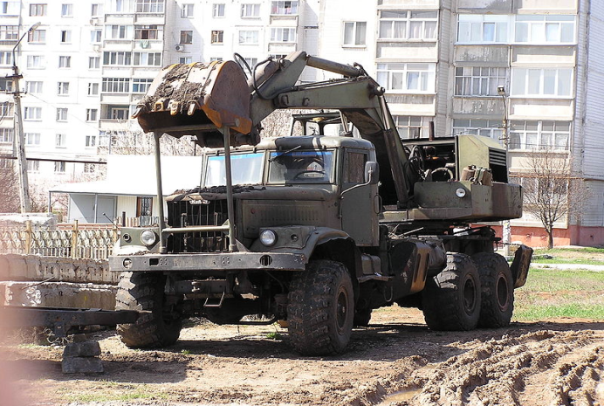
Рис. Экскаватор ЭОВ-4421 (Кирасир) на шасси КрАЗ-255.
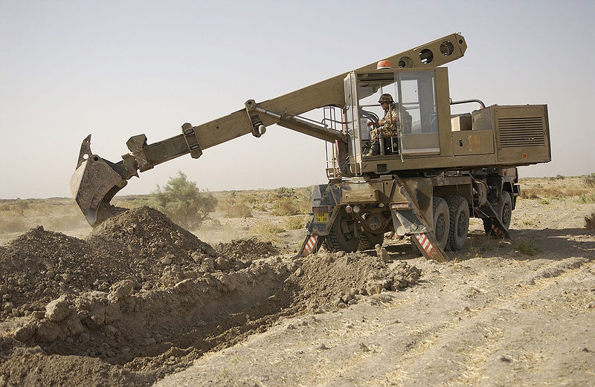
Рис. Экскватор UDS на шасси Татра-141
В качестве базового шасси используется грузовой автомобиль, чаще всего повышенной проходимости. Обладают высокой скоростью перемещения. Применяются в случаях, когда требуется высокая мобильность: в военном деле (инженерные войска, дорожные войска), при выполнении спасательных операций, при строительстве дорог, очистке каналов. Рабочее оборудование — преимущественно — обратная лопата. Выпускаются экскаваторы с телескопической стрелой и поворотным ковшом, позволяющим оперативно переходить от прямой лопаты к обратной. Для привода может использоваться как двигатель базового автомобиля, так и отдельный двигатель, установленный на поворотной платформе.
в). Пневмоколёсные
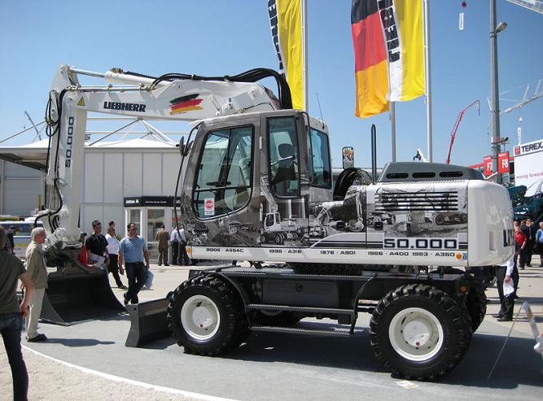
Рис. Современный пневмоколёсный экскаватор
с гидравлическим приводом.
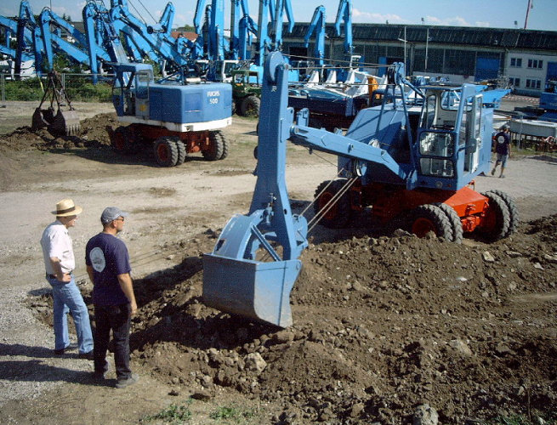
Рис. Пневмоколёсный экскаватор 50-х - 60-х годов с канатным приводом
Экскаваторы имеют собственное специальное шасси, опирающееся на колёса с пневматическими шинами. Выполняются чаще всего полноповоротными. Для повышения устойчивости и предотвращения сползания при загрузке ковша имеют выносные опоры. Имеют скорость хода до 30 км/ч. Могут буксироваться грузовыми автомобилями со скоростью до 40 км/ч. Проходимость по слабым грунтам ограниченная. Выпускаются в широком диапазоне размерных групп — от микроэкскаваторов с объемом ковша 0,04 м³ до тяжёлых колёсных экскаваторов - с объёмом ковша до 1,5 м³. В связи со спецификой выполняемых работ: разработка котлованов, траншей, планировочные работы - рабочее оборудование - преимущественно обратная лопата. Могут использоваться с грейфером, челюстным захватом, гидравлическим молотом для рыхления грунта. Получили широкое распространение при выполнении различных видов строительных и ремонтных работ.
Привод колёс шасси может осуществляться как от двигателя рабочего оборудования через механические или гидравлические передачи (гидромоторы), так и от отдельного двигателя.
г). Гусеничные
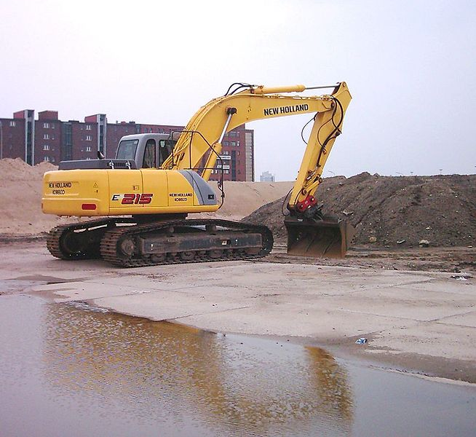
Рис. Современный гусеничный экскаватор
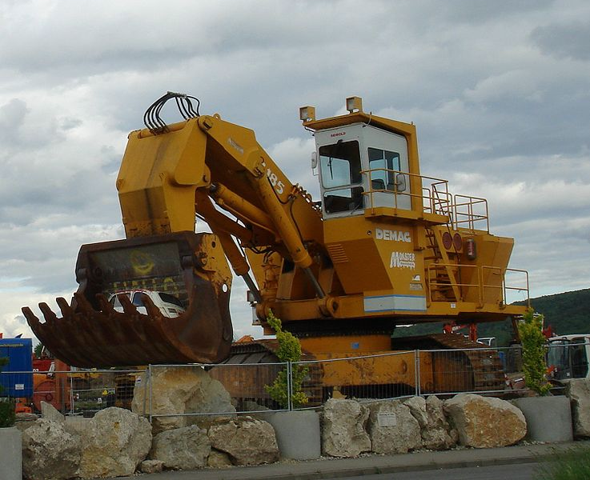
Рис. Экскаватор DEMAG Bagger - один из самых крупных в своем классе
Экскаваторы имеют собственное специальное шасси с гусеничным движителем. Выполняются полноповоротными. Обладают высокой проходимостью и малым удельным давлением на грунт при большой массе. Могут работать на слабых и переувлажнённых грунтах, в том числе на торфоразработках. Имеют скорость хода 2-15 км/ч. К месту работ перевозятся тягачами на специальных тралах.
Рабочий диапазон объёмов ковша весьма широк: от миниэкскаваторов с объёмом ковша 0,04 м³ до карьерных с объёмом ковша 10 м³. Имеются также особо тяжёлые карьерные гусеничные экскаваторы с объёмом ковша 26 м³ производства фирмы DEMAG (Германия).
Рабочее оборудование: прямая лопата, обратная лопата, драглайн. Может использоваться с грейфером, челюстным захватом, гидравлическим молотом для рыхления грунта. Получили широкое распространение в строительстве и при добыче полезных ископаемых. Ряд моделей гусеничных и пневмоколёсных экскаваторов имеют унифицированную поворотную платформу и рабочее оборудование.
Д). Шагающие. Шага́ющий экскава́тор — экскаватор на шагающем ходу, обычно с оборудованием драглайна. Применение гидравлического шагающего (в отличие от гусеничного) движителя позволяет снизить нагрузку на грунт (масса машин может достигать сотен и даже тысяч тонн) и повысить надёжность.
Устройство. Экскаватор может быть различного конструктивного исполнения, в зависимости от предназначения.
Рабочее оборудование – это узлы машины, при помощи которых экскаватор непосредственно копает грунт (ковш, стрела, рукоять с системой их привода). В этих случаях также играет определенную роль тип ходовой части машин: снабжен ли экскаватор гусеничным ходом или имеет он пневмоколесную ходовую часть, позволяющую быстро перемещать машину с объекта на объект. Также важна возможность поворота рабочего оборудования или, иными словами, наличие у них поворотной платформы, которая создает широкие возможности для выгрузки грунта и прочих работ. Соответственно, особенности конкретных видов земляных работ, которые необходимо выполнить экскаватору, применение экскаваторов с определенным рабочим оборудованием, ходовой частью и типом его привода.
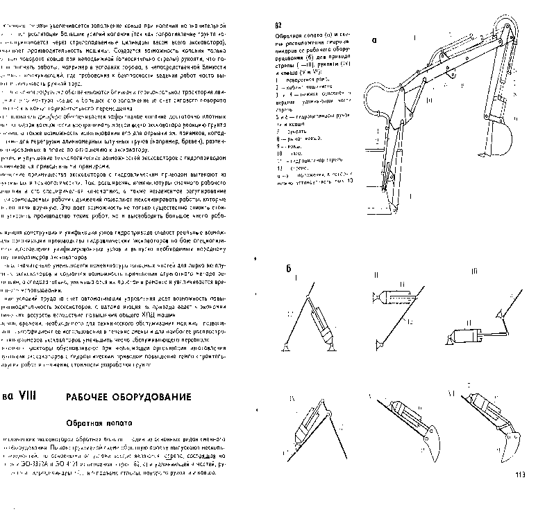
Рис.а. Рабочее оборудование экскаватора - обратная лопата:
1 – поворотная рама; 2 – кабина машиниста; 3 и 4 – нижняя основная и верхняя удлиняющая части стрелы; 5 и 6 – гидроцилиндры рукояти и ковша; 7 – рукоять; 8 – рычаг ковша; 9 – ковш; 10 – тяга; 11 – гидроцилиндр стрелы; 12 – стрела;
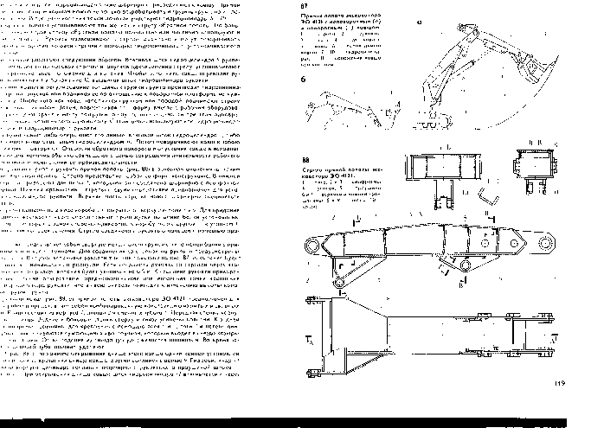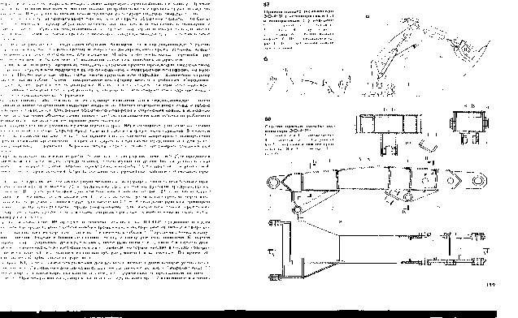
Рис.б. Рабочее оборудование экскаватора – прямая лопата:
1 – стрела; 2 – рукоять; 3 – тяга; 4 – зуб ковша; 5 – ковш; 6 – петля днища ковша; 7-10 - гидроцилиндры; I-II – положение ковша прикопании.
Д о п о л н и т е л ь н о
Рабочее оборудование одноковшового экскаватора.
Рабочее оборудование одноковшовых экскаваторов — совокупность рабочего оборудования одноковшового экскаватора.
Базовая машина одноковшового экскаватора обеспечивает функционирование различного рабочего оборудования. Последнее может выполняться сменным. Рабочее оборудование для копания грунта называют основным, а рабочее оборудование для выполнения других операций — дополнительным.
Основное рабочее оборудование.
А). Прямая лопата
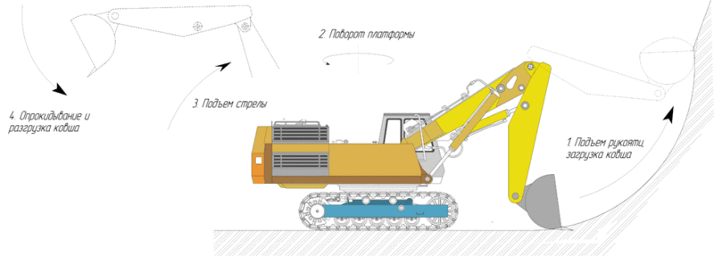
Рис. Схема рабочего цикла гидравлического экскаватора с прямой лопатой.

Рабочий цикл экскаватора с прямой лопатой состоит из следующих операций:
- загрузка ковша — выполняется поворотом рукояти относительно стрелы. Положение ковша относительно рукояти и стрелы относительно машины остается неизменным.
- поворот платформы — по окончании загрузки ковша выполняется поворот платформы с рабочим оборудованием экскаватора. Ковш перемещается к месту разгрузки. Его положение относительно поворотной платформы машины не изменяется.
- подъём стрелы - перед разгрузкой ковша выполнятеся подъём стрелы экскаватора для увеличения погрузочной высоты.
- разгрузка ковша - на гидравлических экскаваторах осуществляется поворотом ковша относительно рукояти (опрокидыванием). На механических экскаваторах выполняется открывание днища ковша.
Б). Обратная лопата
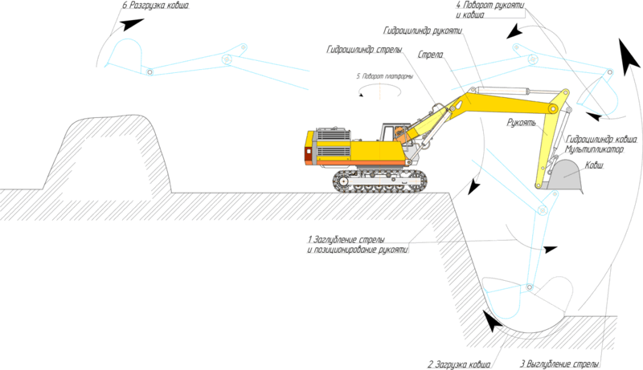
Рис. Схема работы гидравлического экскаватора с обратной лопатой
Обратная лопата - основное рабочее оборудование для разработки (копания) грунта ниже уровня стоянки экскаватора. Применяется при копании котлованов, траншей, при планировании откосов и отсыпке насыпей. Может применяться для погрузочных работ. При работе обратной лопатой грунт копают в направлении к экскаватору. Гидравлические экскаваторы с обратной лопатой могут разрабатывать грунт и выше уровня своей стоянки, правда с меньшей эффективностью чем прямая лопата.
В зависимости от типа применяемых приводов рабочий цикл обратной лопаты различаются.
- для гидравлических экскаваторов с независимым приводом стрелы, ковша и рукояти:
а). Заглубление стрелы в котлован с одновременным позиционированием рукояти;
б).Загрузка ковша его поворотом относительно рукояти;
в). Выглубление стрелы с одновременным разворотом рукояти и поворотом ковша для предотвращения высыпания грунта.
г). Поворот платформы с рабочим оборудованием;
д). Разгрузка ковша его поворотом относительно рукояти.
- для механических экскаваторов с двухканатным приводом рукояти, зависимым положением стрелы и фиксированным положением ковша:
а). Заглубление стрелы и рукояти в котлован (выполняется растормаживанием подъемного каната);
б). Загрузка ковша поворотом рукояти относительно стрелы в направлении экскаватора (выполняется натяжением тягового каната при расторможенном подъемном канате);
в). Выглубление стрелы и рукояти из котлована (выполняется натяжением подъемного каната при натянутом и заторможенном тяговом канате);
г). Поворот платформы с рабочим оборудованием;
д). Разгрузка ковша поворотом рукояти относительно стрелы в направлении от экскаватора (выполняется натяжением подъемного каната при одновременном разматывании тягового каната).
Обратная лопата является наиболее универсальным рабочим оборудованием. Обеспечивает высокую точность позиционирования ковша, как относительно грунта, так и относительно транспортного средства, в которое производится погрузка грунта.

Г). Планировщик откосов.
Разновидность обратной лопаты, предназначенной для планирования откосов в дорожном, мелиоративном и ландшафтном строительстве. Планировшик откосов обеспечивает перемещение режущей кромки ковша относительно грунта по прямой, направленной под заданным углом к горизонту. Для этого на гидравлический экскаватор устанавливается система автоматизированная управления (гидравлическая или электронная), обеспечивающая согласованное движение стрелы, рукояти и ковша. В качестве планировщика откосов нашли применение экскаваторы с телескопической стрелой.
Д).Струг.
Струг также используется для планировочных работ. Устанавливается на механические экскаваторы. Предлставляет собой стрелу, по которой канатом перемещается тележка, с закреплённым на ней ковшом. Угол планирования определяется углом наклона стрелы. Накравление копания стругом можно изменять перестановкой ковша относительно тележки.
Е). Драглайн.
Драглайн — рабочее оборудование с ковшом, гибко подвешенным на канатах. Применяется для разработки грунта ниже уровня стоянки экскаватора. Грунт копают в направлении к экскаватору. Применяется при разработке котлованов, отсыпки насыпей, добычи полезных ископаемых, дноуглубительных работ на водоёмах.
Драглайн имеет наибольшие радиус и глубину копания, а также наибольшую погрузочную высоту по сравнению с другими типами рабочего оборудования.
Для работы с драглайном гидравлического экскаватора на него устанавливают двухбарабанную главную лебедку с приводом от гидросистемы.
Переоборудования базовой машины механического экскаватора при работе драглайном не требуется.
Ж). Грейфер.
Грейфер используется для разработки узких глубоких котлованов (колодцев), выполнения погрузочно-разгрузочных работ. Грейферами могут оборудоваться как гидравлические, так и механические экскаваторы.
У гидравлических экскаваторов грейфер закрепляется на рукояти вместо ковша и имеет гидравлический привод челюстей. Грейфер может закрепляться и на напорной штанге, обеспечивающей его заглубление в котлован на 6 метров (для экскаваторов, выпускаемых в СНГ) и более. Напорная штанга представляет собой телескопическую стрелу, монтируемую на экскаватор вместо рукояти.
У механических экскаваторов грейфер подвешивается на канатах.
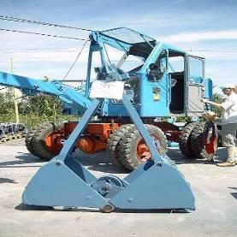
Рис. Двухчелюстный грейфер
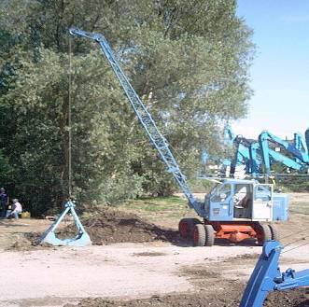
Рис. Экскаватор с грейфером
З). Дополнительное рабочее оборудование:
- рыхлитель;
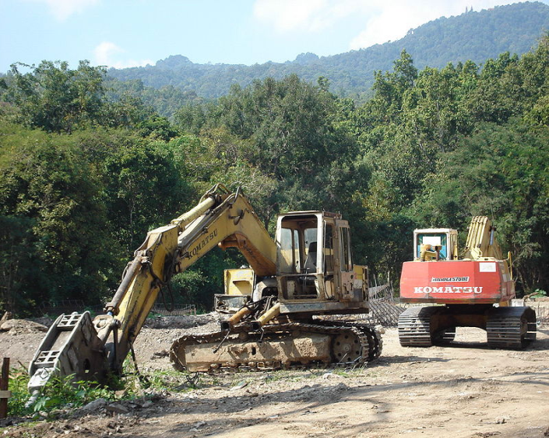
Рис. Экскаватор KOMATSU с рыхлителем
Сменное рабочее оборудование, предназначенное для рыхления твёрдого (мёрзлого) грунта, разрушения строительных конструкций, асфальто-бетонного покрытия.
Рыхлитель для механических экскаваторов представляет собой монолитный стальной груз, нижняя часть которого выполнена клинообразной или пикообразной. Подвешивается на канате. При работе рыхлитель поднимается за счёт натяжения каната на высоту порядка 3-6 метров и свободно падает на грунт (при расторможенном канате). Масса клинового рыхлителя в зависимости от размерной группы экскаватора составляет 0,5 - 6 т.
На гидравлических экскаваторах устанавливается молот-рыхлитель с гидравлическим приводом. Принцип его действия аналогичен отбойному молотку. Монтируется на вместо ковша.
В качестве рыхлителя может применяться дизель-молот, монтируемый на стреле экскаватора.
- свайный копёр;
]
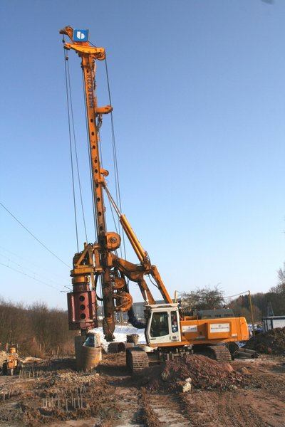
Рис. Экскаватор со свайным копром
- подъёмный кран;
В связи с тем, что базовая машина экскаватора и подъёмного крана имеют сходную конструкцию - ряд моделей экскаваторов может комплектоваться крановым оборудованием. Так как скорость вертикального перемещения груза у крана должна быть в несколько раз меньше чем скорость подъёма ковша экскаватора, подъёмный канат запасовывают через полиспаст.
- манипулятор;
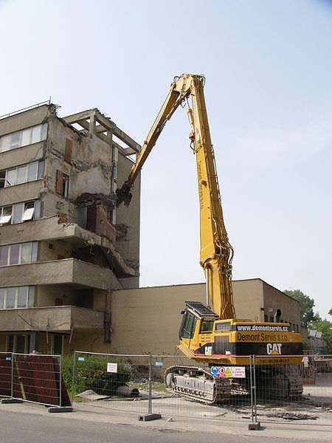
Рис. Экскаватор CATERPILAR с манипулятором осуществляет демонтажные работы с помощью ножниц для резки железобетона
Манипулятор представляет собой захват, монтируемый вместо ковша, используемый при монтажных и демонтажных работах. В настоящее время ряд фирм в России и за рубежом выпускает специальные машины-манипуляторы на базе одноковшовых экскаваторов. Такие машины имеют больший, чем у экскаваторов вылет стрелы и более сложную гидравлическую систему, обеспечивающую позиционирование захвата в трех плоскостях.
- корчеватель пней;
- экскаватор с гидравлической дробилкой;
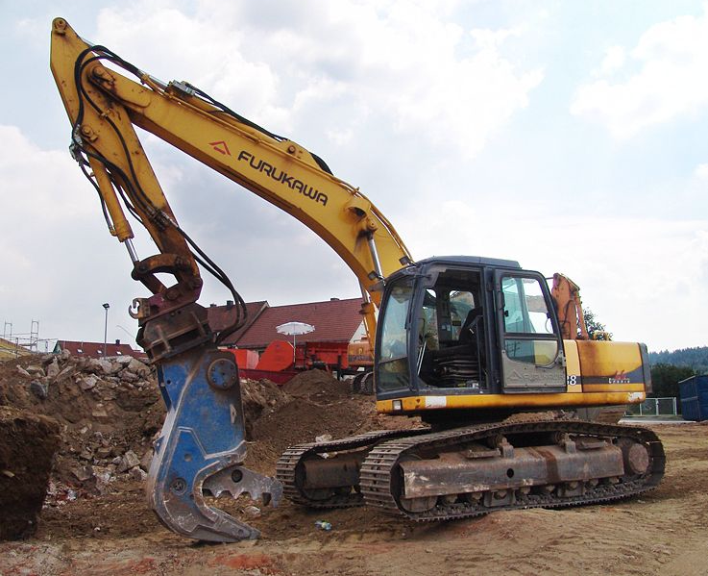
Рис.Экскаватор с гидравлической дробилкой
Одноковшовые экскаваторы могут использоваться для корчевания пней. На гидравлических экскаваторах для этой цели вместо ковша устанавливается челюстный захват (см. статью грейфер). Для корчевании захват подводят к пню, разводят челюсти, заглубляют их в грунт, под корневую систему пня. Далее сводят челюсти захвата и, подъёмом стрелы, выдергивают пень. Всем этим процессом управляет один машинист.
При корчевании пней механическими экскаваторами к тяговому и подъёмному канатам прицепляется специальный якорь. Машинист экскаватора подводит якорь к пню, а помощник вручную заглубляет лапу якоря под корень пня. После этого осуществляется натяжение тягового каната при ослабленном подъемном, при этом якорь зацепляется за пень. Одновременным натяжением двух канатов происходит вырывание пня.
Работа. Одноковшовые экскаваторы (их называют иногда экскаваторами цикличного действия) все операции по копанию грунта, его перемещению и выгрузке выполняют последовательно и циклично: сначала заполняют ковш грунтом, затем поворачивают загруженный ковш, в конце поворота выгружают грунт из ковша (в отвал или транспортные средства) и, наконец, возвращают порожний ковш в начальное положение для загрузки. Далее этот цикл операций повторяется.
Многоковшовые экскаваторы (их называют также экскаваторами непрерывного действия) выполняют все рабочие операции по копанию, перемещению и выгрузке грунта одновременно. Пока часть ковшей или ножей режет грунт, другие перемещают его, а третьи — выгружают. При работе этих машин нет ярко выраженного повторяющегося цикла рабочих операций.
Однаковшовые экскаваторы получили большее распространение в стро-
ительстве, чем многоковшовые, в связи с тем, что обладают большей универсальностью. Универсальность – это способность экскаватора выполнять разнообразные земляные работы, начиная от сооружения траншей, котлованов, каналов и кончая отсыпкой насыпей и дамб, а также вести погрузочно-разгрузочные работы. Конечно, все это экскаватор может выполнять только с помощью различного сменного рабочего оборудования.
Рабочую зону экскаватора, включая место стоянки транспортных средств, называют забоем, перемещение экскаватора при разработке грунта - проходкой. Забои бывают:
- лобовыми (при применении обратной лопаты - торцевыми),
- и боковыми.
Проходки бывают:
- - продольными,
- и поперечными.
В зависимости от количества проходок по высоте выемки различают одно -, двух - и трехъярусную разработку грунта.
Рабочий цикл экскаватора имеет пять основных операций:
1.набор грунта;
2.перемещение ковша;
3.разгрузка ковша в отвал или транспортное средство;
4.обратный поворот для набора грунта;
5. опускание ковша для последующего набора грунта.
Для уменьшения времени цикла экскаваторщики при нагрузке грунта в транспортное средство совмещают четвертую и пятую операции, при отсыпании грунта в отвал - вторую и третью.
Производительность экскаватора и других землеройных и землеройно-транспортных машин можно повысить в результате следующих мероприятий:
- сокращение цикла экскавации;
- совмещая рабочие операции;
- уменьшая угол поворота стрелы при разгрузке;
- разрыхляя грунт в период перерывов в подаче транспорта и т.д.;
- увеличение объема грунта, разрабатываемого за один цикл;
- в случае применения ковшей повышенной вместимости, более полного их заполнения ("с шапкой") и т.д.;
- увеличение коэффициента Кв в процессе сокращения простоев (своевременное проведение профилактических работ, представление фронта работ, доставка горюче-смазочных материалов и др.).

Техническое обслуживание одноковшовых экскаваторов
Техническое обслуживание экскаватора начинается перед вводом его в эксплуатацию на стадии обкатки. При подготовке к обкатке смазывают механизмы; проверяют уровень рабочей жидкости в гидробаке и масла в картере двигателя, регуляторе топливного насо-са, редукторах пускового двигателя и гидронасоса; проверяют уровень электролита и сте-пень разряженности аккумуляторных батарей по плотности электролита; заправляют бак топливом, а систему охлаждения двигателя водой или антифризом (тосолом); проводят осмотр опорно-поворотного устройства; проверяют надежность работы основного и стоя-ночного тормозов. Во время обкатки двигателя на холостом ходу необходимо прослушать силовую установку (двигатель и насос), проверить, нет ли течи в наружных соединениях и нарушений в последовательности включения рычагов управления (без совершения рабочих операций).
Закончив обкатку, нужно проверить уровень и чистоту масла в механизме поворота, степень затяжки болтовых соединений, заменить фильтрующие элементы в гидробаке.
При проведении технического обслуживания экскаваторов и его рабочего оборудования должен быть выполнен в полном объеме состав работ, предусмотренный руководством по эксплуатации.
При ЕО рабочего оборудования экскаватора нужно убедиться в отсутствии утечек рабочей жидкости гидрооборудования; провести смазку пальцев 16,17,18,19,20.
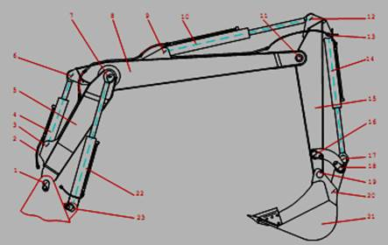
Рис. 1 Рабочее оборудование обратная лопата с изменяемой геометрией стрелы 1,3,6,7,9,11,12,13,16,17,18,19,20,23 - пальцы; 2 - трубопроводы рабочего оборудования; 4,10,14,22 - гидроцилиндры; 5 - стрела нижняя; 8 - стрела верхняя; 15 - рукоять; 21 - ковш
Крепления рукояти и ковша (изменяемая геометрия стрелы); подтянуть болты крепления опорно-поворотного устройства.
Перед началом ТО-1 следует выполнить операции ЕО. Объем работ ТО-1 для рабочего оборудования экскаватора следующий: произвести смазывание опорно-поворотного устройства и проверить затяжку присоединительных болтов; смазать пальцы 1,3,6,7,9,11.12,13,23 рабочего оборудования (рис. 1.); проверить уровень масла механизма поворота и редукторов, при необходимости долить масло; проверить давление перед фильтрами гидросистем и при необходимости заменить фильтрующие элементы; проверить крепления зубьев ковша и редуктора поворота к платформе.
Объем работ ТО-2 рабочего оборудования экскаватора включает в себя следующее: выполнить ТО-1 согласно руководству по эксплуатации; заменить рабочую жидкость гидросистемы; проверить состояние поворотной платформы и элементов конструкции гусеничной тележки, режущей кромки ковшей, проушин гидроцилиндров стояночных тормозов, настройку клапанов гидрораспределителей; выполнить регулирование элементов гидрооборудования.
Через каждые 1000 мото-часов работы экскаватора провести ТО-3, в том числе выполнить ТО-2, настроить клапаны гидросистемы.
Сезонное техническое обслуживание проводится с соблюдением общего состава и технологии работ для дорожно-строительных машин, включая замену рабочей жидкости гидросистемы с учетом предстоящего сезона использования экскаватора по значению.
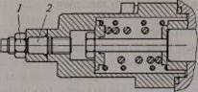
Рис. 2 Регулирование ограничителя хода золотника гидрораспределителя скорости опускания рабочих органов экскаватора: 1 -- гайка; 2 -- шпилька
При проведении ТО-1 необходимо выполнить регулирование скорости опускания стрелы. На соответствующем золотнике гидрораспределителя следует ослабить контровочную гайку 1 и отверткой подрегулировать положение шпильки 2. При работающем двигателе включают рычаг управления стрелой и проверяют скорость ее опускания. При необходимости повторяют регулирование положения шпильки 2. При достижении номинальной скорости опускания заворачивают гайку 1 до упора.
Техническое обслуживание опорно-поворотного устройства, проводимое на стадии ТО-1, заключается в проверке затяжки присоединительных болтов с последующим пополнением смазочного материала во внутренней полости опоры и на рабочих поверхностях зубьев. Затяжка болтов контролируется приложением к каждому из них крутящего момента, постепенно увеличиваемого до 350...400 Н*м. Пополнение смазочного материала производится в соответствии с таблицей смазывания через четыре масленки, расположенные симметрично по внешней окружности опорно-поворотного устройства. Для обеспечения равномерного распределения смазочного материала по всей внутренней полости опорно-поворотного устройства операцию смазывания необходимо повторить, развернув устройство вместе с поворотной платформой экскаватора относительно ходовой рамы на угол 45°.

